COURS – SÉCURITÉ ET CONFORMITÉ CLOUD (CL-SECU)
Protéger : identités, réseau, données · Détecter et réagir · Prouver la conformité
Support de révision construit à partir du module Utopios CL-SECU (2 jours), complété et vérifié avec des sources officielles. Novembre 2026.

0. Comment lire ce cours
Ce support reprend les deux jours du module CL-SECU (Protéger, détecter, réagir) et le complète : chaque notion importante est présentée dans une fiche à trois encadrés de couleur, puis illustrée par un schéma ou un pas-à-pas. Les points ont été confrontés à des sources officielles (AWS, Microsoft, NIST, CIS, CNIL, ANSSI) ; la liste figure en dernière section, avec les nuances relevées.
Encadré | Rôle
Bleu – Qu'est-ce que c'est ? | La définition en une ou deux phrases, avec les mots exacts à connaître.
Vert – À quoi ça sert ? | Le problème que la notion résout, et ce qu'elle aurait évité dans un incident réel.
Orange – Comment ça marche ? | Le mécanisme, les paramètres, les commandes ou le raisonnement.
Violet – Pas à pas | Une procédure numérotée à rejouer dans AWS CloudShell (ou une méthode de travail).
Rouge – Piège à éviter | L'erreur de configuration fréquente et son effet.
Turquoise – Parallèle Azure | L'équivalent Microsoft, pour comparer les deux clouds.
Gris – Source / vérifié | Ce qui a été contrôlé auprès d'une source officielle.

Fil rouge de la formation
Jour 1 : on ferme les portes (identités, réseau, données, secrets). Jour 2 : on retrouve ce qu'on a fait dans les journaux, on réagit à une fuite, on mesure la posture et on situe la conformité.

Cadre des exercices du support
- Tout se fait dans AWS CloudShell (région Europe – Paris, eu-west-3) : rien à installer. Le compte est partagé : on ne touche qu'aux ressources portant son nom (secu-userN-…).
- Les commandes de ce cours sont des modèles équivalents à celles des exercices : elles utilisent des variables recalculées ($U = votre nom d'utilisateur, $B = votre bucket).

Variables de départ (à coller en tête de chaque bloc)
# [AWS CloudShell]
export AWS_REGION=eu-west-3
U=$(aws sts get-caller-identity --query Arn --output text | awk -F/ '{print $NF}')
ACC=$(aws sts get-caller-identity --query Account --output text)
B=secu-$U-$ACC # nom de votre bucket
echo "Utilisateur : $U | Compte : $ACC | Région : $AWS_REGION"

1. Pourquoi la sécurité cloud : incidents et responsabilité partagée

1.1 Trois incidents, une même leçon
 | Capital One (2019) | Buckets S3 publics (2017) | Clé AWS publiée sur GitHub
Les faits | Une faille du pare-feu applicatif livre à l'attaquant les identifiants du rôle d'un serveur EC2. | Des buckets lisibles par tout Internet : environ 198 millions d'électeurs américains exposés. | Une clé AKIA… poussée dans un dépôt public est trouvée par des robots en quelques minutes.
La suite | Ce rôle peut lire de nombreux buckets : données d'environ 100 millions de clients copiées. | Des scanners automatiques téléchargent tout, sans authentification. | Des instances sont lancées pour miner de la cryptomonnaie : facture énorme en une nuit.
Ce qui l'aurait évité | Un rôle au moindre privilège. | Le blocage de l'accès public. | Aucune clé : des rôles et un coffre.

À retenir
Le fournisseur n'a pas été piraté. À chaque fois, c'est une configuration du client : une identité trop large, une case « public » restée ouverte, une clé en clair. (Chiffres issus du support : ordres de grandeur.)

1.2 La responsabilité partagée
Modèle de responsabilité partagée (Shared Responsibility Model)
Qu'est-ce que c'est ? | Le partage des tâches de sécurité entre le fournisseur cloud et son client. AWS parle de sécurité « of » the cloud (fournisseur) et « in » the cloud (client).
À quoi ça sert ? | Savoir qui doit sécuriser quoi, pour ne pas croire qu'un service « managé » est automatiquement sûr.
Comment ça marche ? | - Le fournisseur protège l'infrastructure : matériel, centres de données, virtualisation, et selon le service, système et moteur.  - Le client garde toujours : identités et accès, configuration réseau et service, données, secrets (et le code applicatif).  - Plus le service est managé (IaaS → PaaS → FaaS), plus la frontière monte, mais elle ne disparaît jamais.  - Selon AWS, la part du client dépend des services choisis ; il doit gérer ses données (dont le chiffrement), classer ses actifs et appliquer les bons droits avec IAM.

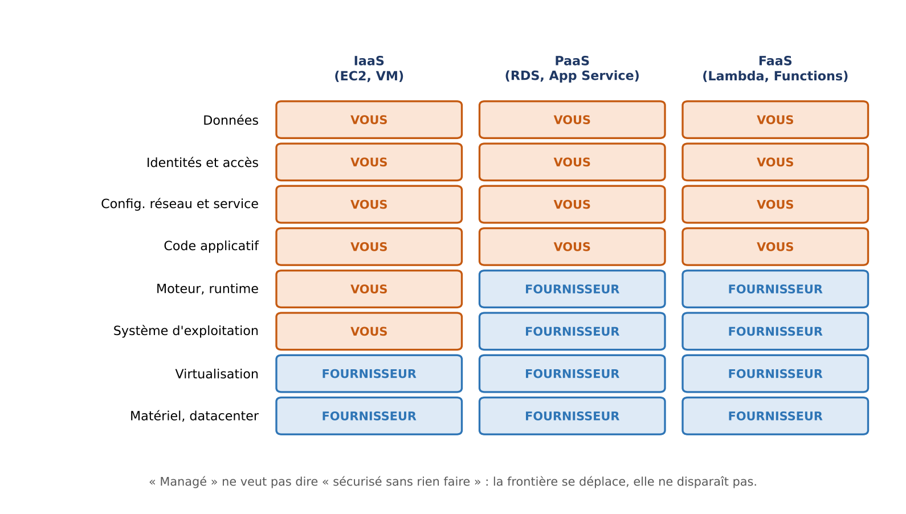
Figure 1 – La frontière de responsabilité selon le modèle de service
Parallèle Azure
Microsoft applique le même principe : Microsoft sécurise datacenters, hyperviseur et réseau de base ; le client reste responsable de ses identités, données, configurations et applications.

Vérifié – sources officielles
AWS Shared Responsibility Model (aws.amazon.com/compliance/shared-responsibility-model) et AWS Well-Architected, pilier Sécurité : définition « of / in the cloud » et rôle du client confirmés.

1.3 Vocabulaire de base
Terme | Définition courte
IaaS / PaaS / FaaS | Machine virtuelle louée (EC2, VM) / plateforme gérée (RDS, App Service) / fonction à la demande (Lambda, Functions).
Région | Zone géographique du cloud (eu-west-3 = Paris). C'est un paramètre, important pour le RGPD.
Surface d'attaque | Tout ce qui est exposé et exploitable : port ouvert, bucket public, clé en clair.
CloudShell | Terminal intégré à la console AWS, déjà connecté à votre compte, sans clé à installer.
ARN | Amazon Resource Name : identifiant unique d'une ressource AWS (arn:aws:s3:::mon-bucket/*).

2. Identités : qui a le droit de faire quoi, sur quoi
IAM (Identity and Access Management)
Qu'est-ce que c'est ? | Le service AWS qui gère les identités (utilisateurs, groupes, rôles) et leurs permissions. Une identité n'a aucun droit tant qu'on ne lui attache pas une politique.
À quoi ça sert ? | Contrôler qui accède à quelles ressources, dans quelles conditions. C'est la première ligne de défense : un rôle EC2 trop large a suffi dans l'affaire Capital One.
Comment ça marche ? | - Utilisateur = personne ou programme ; groupe = ensemble d'utilisateurs ; rôle = identité temporaire qu'une ressource ou une personne « endosse ».  - Chaque appel d'API est évalué par rapport aux politiques de l'identité : si rien ne l'autorise, il est refusé.

Politique IAM (policy) et moindre privilège
Qu'est-ce que c'est ? | Un document JSON qui liste ce qui est autorisé ou refusé. Le moindre privilège consiste à donner les droits nécessaires à la tâche, pas un de plus.
À quoi ça sert ? | Limiter les dégâts si une identité est volée : une clé qui ne peut lire qu'un seul bucket ne peut pas vider tout le compte.
Comment ça marche ? | - Effect : Allow ou Deny · Action : quel appel d'API · Resource : sur quoi (un ARN précis plutôt que *) · Condition (facultatif) : MFA, HTTPS, IP…  - Bonnes pratiques AWS : partir de politiques gérées puis réduire, utiliser Access Analyzer et les données « dernier accès » pour retirer ce qui ne sert pas.

{
"Version": "2012-10-17",
"Statement": [{
"Sid": "LireLesObjets",
"Effect": "Allow",
"Action": ["s3:ListBucket", "s3:GetObject"],
"Resource": ["arn:aws:s3:::BUCKET", "arn:aws:s3:::BUCKET/*"]
}]
}

Évaluation d'une requête : deny by default
Qu'est-ce que c'est ? | La règle de décision d'IAM : tout est refusé par défaut (implicitDeny) ; un Allow peut autoriser ; un Deny explicite l'emporte toujours sur n'importe quel Allow.
À quoi ça sert ? | Prévoir le résultat d'une politique et comprendre pourquoi un accès est refusé.
Comment ça marche ? | - Étape 1 : un Deny explicite correspond-il ? Oui → refusé.  - Étape 2 : un Allow correspond-il ? Oui → autorisé.  - Sinon → refusé par défaut (implicitDeny).

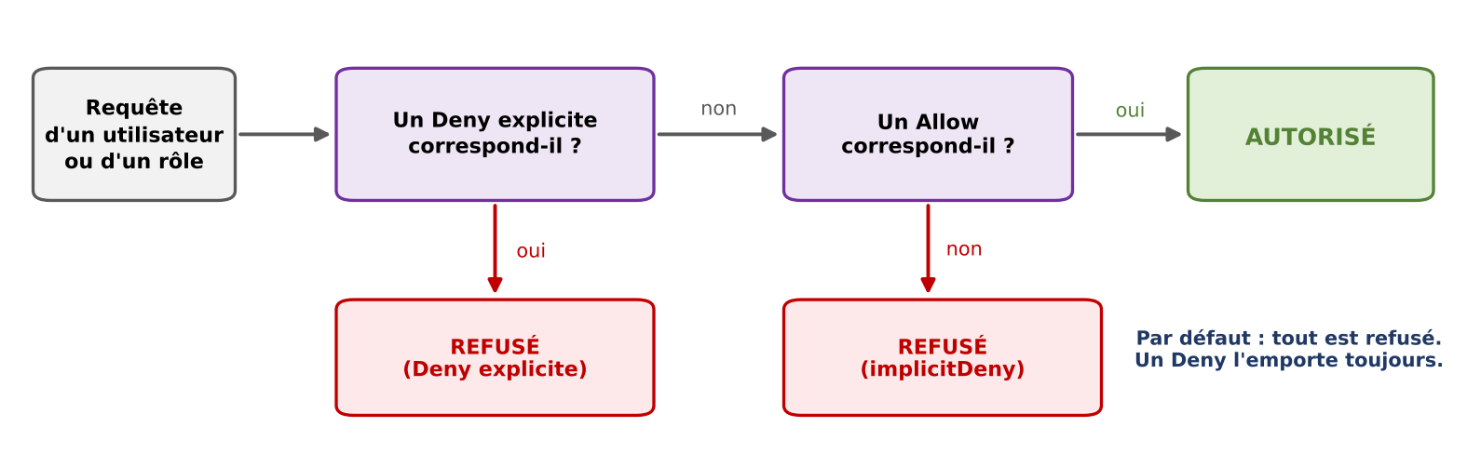
Figure 2 – Logique d'évaluation d'une politique IAM
MFA (authentification multifacteur)
Qu'est-ce que c'est ? | Un mot de passe plus un code à usage unique (application mobile ou clé physique).
À quoi ça sert ? | Un mot de passe volé ne suffit plus. À activer en priorité pour les administrateurs et le compte racine.
Comment ça marche ? | - Après le mot de passe, l'utilisateur fournit un second facteur ; une clé de sécurité matérielle ou une clé d'accès (passkey) résiste mieux au hameçonnage qu'un code à saisir.  - AWS recommande des rôles pour les humains et les applications ; si un utilisateur IAM ou le compte racine est nécessaire, la MFA est requise.

Clé d'accès, rôle IAM et identifiants temporaires (STS)
Qu'est-ce que c'est ? | Une clé d'accès (AKIA… + secret) est un identifiant longue durée. Un rôle IAM fournit des identifiants temporaires délivrés par AWS STS (Security Token Service).
À quoi ça sert ? | Éviter qu'un secret oublié (dépôt Git, .env, capture d'écran) donne un accès durable et silencieux.
Comment ça marche ? | - Clé d'accès : valable jusqu'à sa suppression ; si elle fuit, l'accès est durable.  - Rôle : identifiants valables de quelques minutes à quelques heures, renouvelés automatiquement ; rien à stocker.  - Application : rôle attaché à la ressource (instance EC2, fonction Lambda). Humain : console + MFA. CloudShell réutilise votre session, sans clé.

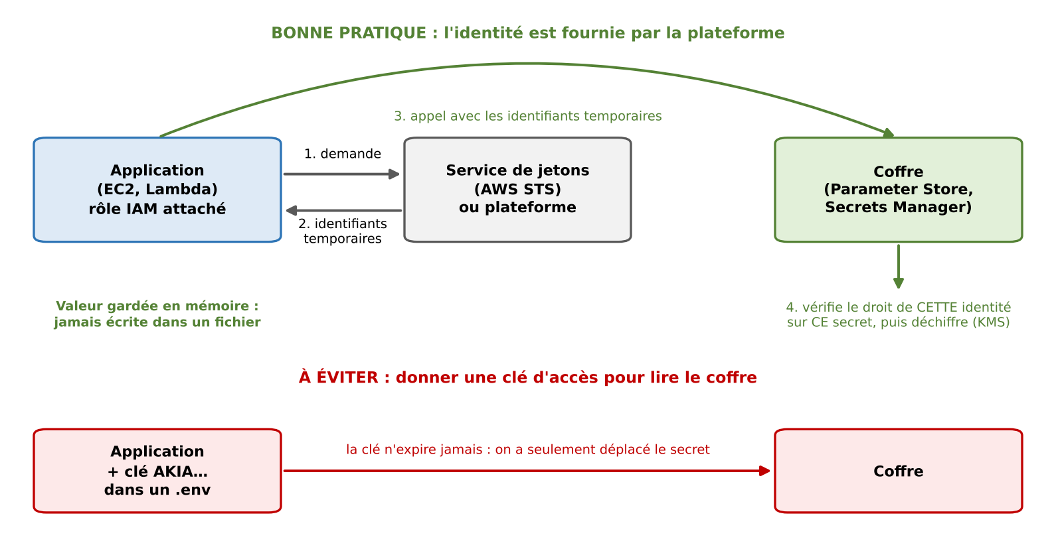
Figure 3 – Lire un secret sans clé : l'identité vient de la plateforme
IAM Access Analyzer et simulateur de politiques
Qu'est-ce que c'est ? | Deux outils de preuve : Access Analyzer valide une politique (erreurs, avertissements de sécurité) ; le simulateur calcule ce qu'une politique autorise, sans l'attacher à personne.
À quoi ça sert ? | Le moindre privilège ne se déclare pas, il se prouve.
Comment ça marche ? | - Access Analyzer relève par exemple PASS_ROLE_WITH_STAR_IN_RESOURCE : iam:PassRole sur * permet de confier n'importe quel rôle, y compris administrateur, à un service.  - Il relève aussi INVALID_ACTION : s3:GetObjet (faute de frappe) serait accepté par IAM mais n'autoriserait rien.  - Le simulateur répond allowed ou implicitDeny pour chaque action testée.

Piège à éviter
- "Resource": "*" et "Action": "*" : politique « qui marche » mais qui ouvre tout.
- Les permissions d'escalade (iam:PassRole, iam:CreatePolicyVersion, iam:Attach*Policy, iam:Put*Policy) sont à traiter comme un accès administrateur.

Pas à pas – Exercice 1 : une politique au plus juste, prouvée (rien n'est créé dans le compte)
1 | Écrire la politique « lire et lister mon bucket » dans un fichier.
  cat > politique.json <<EOF
  {"Version":"2012-10-17","Statement":[{"Sid":"LireLesObjets","Effect":"Allow",
  "Action":["s3:ListBucket","s3:GetObject"],
  "Resource":["arn:aws:s3:::$B","arn:aws:s3:::$B/*"]}]}
  EOF
2 | La faire juger par Access Analyzer (erreurs et avertissements).  Aucun résultat = aucune alerte. Testez avec un "Resource":"*" ou une action mal orthographiée pour voir les alertes.
  aws accessanalyzer validate-policy --policy-type IDENTITY_POLICY \
  --policy-document file://politique.json --query 'findings[].[findingType,issueCode]' --output text
3 | Prouver ce qu'elle autorise avec le simulateur.  Attendu : GetObject = allowed ; PutObject = implicitDeny.
  aws iam simulate-custom-policy --policy-input-list "$(cat politique.json)" \
  --action-names s3:GetObject s3:PutObject \
  --resource-arns arn:aws:s3:::$B/rapport.csv \
  --query 'EvaluationResults[].[EvalActionName,EvalDecision]' --output table
4 | Conclure : la politique n'autorise que la lecture, ce que l'on a démontré sans rien attacher.

RBAC Azure (Role-Based Access Control)
Qu'est-ce que c'est ? | Sur Azure, on attribue un rôle intégré (Reader, Contributor…) à une identité sur une portée ; on n'écrit généralement pas de politique JSON.
À quoi ça sert ? | Le même objectif de moindre privilège, avec un autre mécanisme.
Comment ça marche ? | - Portée hiérarchique : abonnement > groupe de ressources > ressource ; le droit est hérité par tout ce que contient la portée.  - Correspondances : politique IAM JSON ↔ rôle intégré choisi ; Resource (ARN) ↔ portée ; rôle IAM attaché ↔ identité managée.
Parallèle Azure. Bonus de l'exercice 1 : comparer Reader, Contributor et Storage Blob Data Reader (ce dernier est un droit sur le contenu, plan de données).

3. Réseau : tout fermer par défaut, n'ouvrir que le strict nécessaire
Security group (groupe de sécurité)
Qu'est-ce que c'est ? | Un pare-feu virtuel attaché à une instance, une base de données… Tout trafic entrant est refusé sauf ce qu'une règle autorise.
À quoi ça sert ? | Réduire la surface d'attaque : seules les adresses et les ports utiles peuvent atteindre la machine.
Comment ça marche ? | - Une bonne règle = un port précis + une source précise.  - Les règles sont des autorisations (pas de « refus » explicite) ; sans règle entrante, rien n'entre.

CIDR, /32 et 0.0.0.0/0
Qu'est-ce que c'est ? | Une notation d'adresses IP. /32 désigne une seule adresse ; 0.0.0.0/0 désigne toutes les adresses IPv4, donc tout Internet.
À quoi ça sert ? | Préciser *qui* a le droit d'entrer.
Comment ça marche ? | - Plus le nombre après la barre est petit, plus la plage est large.  - 203.0.113.7/32 = une machine ; 10.0.0.0/16 = un réseau privé ; 0.0.0.0/0 = le monde entier.

SSH (port 22) et alternatives sans port ouvert
Qu'est-ce que c'est ? | SSH donne un terminal d'administration sur une machine Linux, par le port 22. Ouvert à 0.0.0.0/0, il est sondé en permanence par des robots.
À quoi ça sert ? | Administrer sans exposer : l'accès devient une question d'identité (qui a le droit ?) plutôt que d'adresse réseau.
Comment ça marche ? | - Session Manager (AWS Systems Manager) : un agent sur l'instance ouvre une connexion sortante vers AWS ; terminal depuis la console, droits IAM, sessions tracées.  - EC2 Instance Connect Endpoint : point d'accès dans le VPC ; SSH sans adresse IP publique, autorisé par IAM.  - Mesuré dans le compte de formation : 55 groupes sur 80 exposaient SSH à tout Internet.
Parallèle Azure. NSG = security group d'Azure. Azure Bastion permet SSH ou RDP depuis le portail en HTTPS, sans IP publique sur la VM (facturé à l'heure).

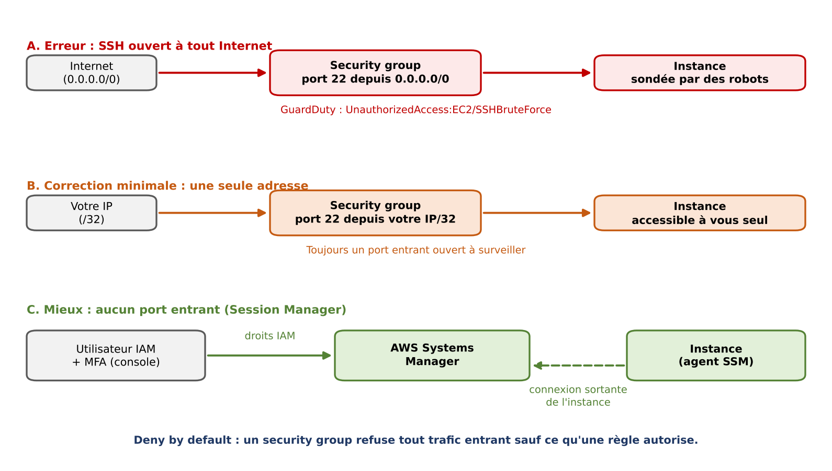
Figure 4 – Trois façons d'administrer une machine : du pire au meilleur
Piège à éviter
Corriger en passant de 0.0.0.0/0 à /32 est le minimum. Ne modifiez jamais le groupe de quelqu'un d'autre sur un compte partagé : les autres, on les observe.

Pas à pas – Exercice 2 : créer l'erreur, la détecter, la corriger
1 | Créer votre groupe vide (réseau par défaut).
  VPC=$(aws ec2 describe-vpcs --filters Name=isDefault,Values=true --query 'Vpcs[0].VpcId' --output text)
  SG=$(aws ec2 create-security-group --group-name secu-$U-sg --description 'exercice 2' \
  --vpc-id $VPC --query GroupId --output text); echo $SG
2 | Reproduire l'erreur : SSH ouvert à tout Internet.
  aws ec2 authorize-security-group-ingress --group-id $SG --protocol tcp --port 22 --cidr 0.0.0.0/0
3 | Détecter dans tout le compte, par une requête plutôt qu'à l'œil.
  aws ec2 describe-security-groups \
  --filters Name=ip-permission.from-port,Values=22 Name=ip-permission.cidr,Values=0.0.0.0/0 \
  --query 'SecurityGroups[].[GroupId,GroupName]' --output text | head -n 20
4 | Corriger : retirer la règle puis n'autoriser que l'adresse de votre CloudShell, en /32.
  aws ec2 revoke-security-group-ingress --group-id $SG --protocol tcp --port 22 --cidr 0.0.0.0/0
  MYIP=$(curl -s https://checkip.amazonaws.com)
  aws ec2 authorize-security-group-ingress --group-id $SG --protocol tcp --port 22 --cidr $MYIP/32
5 | Vérifier : relancer la requête de détection ; votre groupe ne doit plus apparaître.  Bonus Azure : le même scénario avec un NSG.

4. Données et secrets : chiffrer, fermer au public, ranger
Chiffrement au repos et en transit (KMS, TLS)
Qu'est-ce que c'est ? | Au repos : la donnée stockée est chiffrée. En transit : la donnée qui circule est protégée par TLS (le « S » de HTTPS). KMS (Key Management Service) gère les clés.
À quoi ça sert ? | Rendre une donnée volée ou interceptée illisible.
Comment ça marche ? | - Depuis le 5 janvier 2023, S3 chiffre tout nouvel objet par défaut (SSE-S3, AES-256), sans coût ni changement d'application ; on peut choisir SSE-KMS pour contrôler les clés.  - Imposer HTTPS : une politique de bucket avec un Deny si aws:SecureTransport vaut false.

{ "Sid": "RefuserSansHTTPS", "Effect": "Deny", "Principal": "*", "Action": "s3:*",
"Resource": ["arn:aws:s3:::BUCKET", "arn:aws:s3:::BUCKET/*"],
"Condition": { "Bool": { "aws:SecureTransport": "false" } } }

Piège à éviter
Le chiffrement au repos ne protège pas d'un accès public : S3 déchiffre pour quiconque a le droit de lire… y compris « tout le monde ».

Garde-fous : blocage de l'accès public, SCP, Azure Policy
Qu'est-ce que c'est ? | Un droit dit ce qu'une identité peut faire. Un garde-fou fixe une limite que personne ne franchit, administrateurs compris.
À quoi ça sert ? | Rendre l'erreur impossible, pas seulement interdite.
Comment ça marche ? | - Blocage de l'accès public S3 : sur un bucket ou tout le compte ; actif par défaut sur les nouveaux buckets depuis 2023. Une politique publique est refusée (AccessDenied citant BlockPublicPolicy).  - SCP (Service Control Policy, AWS Organizations) : limite des comptes entiers, par exemple interdire toute région hors eu-west-3.
Parallèle Azure. Azure Policy s'applique à un abonnement ou un groupe de ressources (régions et tailles de VM imposées).

URL présignée (jeton SAS sur Azure)
Qu'est-ce que c'est ? | Un lien vers un objet, signé avec vos identifiants, valable une durée limitée.
À quoi ça sert ? | Partager un fichier sans rendre le bucket public.
Comment ça marche ? | - Quiconque détient le lien peut s'en servir jusqu'à expiration : durée courte, et on le traite comme un secret.  - Elle n'ouvre que ce fichier, pour cette durée.
Parallèle Azure. Jeton SAS (Shared Access Signature) : même idée, sur un compte de stockage.

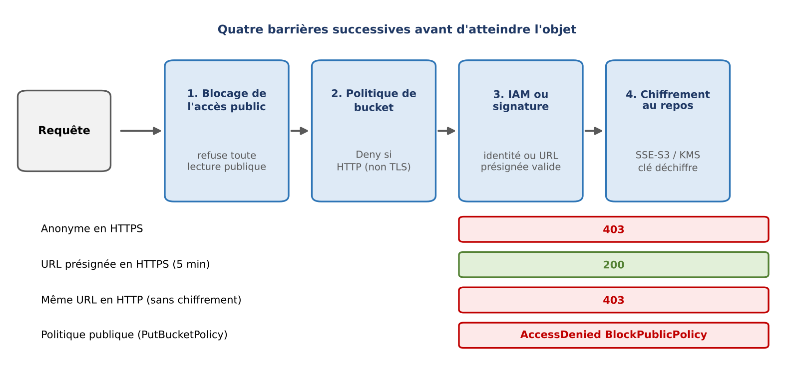
Figure 5 – Les barrières d'un bucket durci et le résultat des quatre tests
Coffre de secrets (Parameter Store, Secrets Manager, Key Vault)
Qu'est-ce que c'est ? | Un service qui range les secrets (mot de passe, clé d'API, chaîne de connexion) chiffrés, versionnés et accessibles par identité.
À quoi ça sert ? | Sortir les secrets du code, de Git et des .env.
Comment ça marche ? | - Parameter Store (SecureString) : clé KMS, versions, gratuit en paramètres standard, pas de rotation automatique (à scripter).  - Secrets Manager : clé KMS, rotation intégrée, payant (environ 0,40 $ par secret et par mois ; tarif indicatif à vérifier).  - Lire un SecureString en clair exige deux droits : ssm:GetParameter et kms:Decrypt sur la clé.
Parallèle Azure. Azure Key Vault : secrets, clés de chiffrement, certificats ; accès par identité managée.

Identité managée (Azure) / rôle attaché (AWS)
Qu'est-ce que c'est ? | Une identité créée et gérée par la plateforme pour une ressource, sans mot de passe à manipuler.
À quoi ça sert ? | Résoudre le piège du « secret pour lire le secret ».
Comment ça marche ? | - La plateforme attache l'identité à la ressource, délivre des identifiants temporaires renouvelés, et le coffre vérifie le droit de cette identité sur ce secret.  - AWS : rôle IAM attaché, limité à ses paramètres. Azure : identité managée + rôle RBAC sur le Key Vault.

Pas à pas – Exercice 3 : des données qui ne fuient pas
1 | Créer votre bucket, bloquer l'accès public et vérifier le chiffrement.
  aws s3api create-bucket --bucket $B --region eu-west-3 \
  --create-bucket-configuration LocationConstraint=eu-west-3
  aws s3api put-public-access-block --bucket $B --public-access-block-configuration \
  BlockPublicAcls=true,IgnorePublicAcls=true,BlockPublicPolicy=true,RestrictPublicBuckets=true
  aws s3api get-bucket-encryption --bucket $B # attendu : AES256
2 | Imposer HTTPS par une politique de bucket, puis déposer le fichier.
  cat > https.json <<EOF
  {"Version":"2012-10-17","Statement":[{"Sid":"RefuserSansHTTPS","Effect":"Deny","Principal":"*","Action":"s3:*",
  "Resource":["arn:aws:s3:::$B","arn:aws:s3:::$B/*"],"Condition":{"Bool":{"aws:SecureTransport":"false"}}}]}
  EOF
  aws s3api put-bucket-policy --bucket $B --policy file://https.json
  echo 'a,b' > rapport.csv && aws s3 cp rapport.csv s3://$B/rapport.csv
3 | Prouver : anonyme 403, URL présignée 200, même URL en HTTP 403.
  curl -s -o /dev/null -w '%{http_code}\n' https://$B.s3.eu-west-3.amazonaws.com/rapport.csv # 403
  URL=$(aws s3 presign s3://$B/rapport.csv --expires-in 300)
  curl -s -o /dev/null -w '%{http_code}\n' "$URL" # 200
  curl -s -o /dev/null -w '%{http_code}\n' "${URL/https:/http:}" # 403
4 | Tenter l'erreur : une politique publique doit être refusée par le garde-fou.  Attendu : AccessDenied citant BlockPublicPolicy. Ne désactivez jamais le blocage pour « tester ».
5 | Ranger un secret dans Parameter Store et comparer chiffré / déchiffré.
  aws ssm put-parameter --name /secu/$U/mdp --type SecureString --value 'MotDePasseDeTest'
  aws ssm get-parameter --name /secu/$U/mdp --query Parameter.Value --output text # AQICA… (illisible)
  aws ssm get-parameter --name /secu/$U/mdp --with-decryption --query Parameter.Value --output text # en clair

Vérifié – sources officielles
Documentation Amazon S3 (chiffrement par défaut SSE-S3 depuis le 5 janv. 2023, non désactivable ; blocage de l'accès public activé par défaut sur les nouveaux buckets) ; guide IAM « Security best practices » (rôles et identifiants temporaires, MFA, moindre privilège, Access Analyzer).

5. Journaliser : qui a fait quoi, quand, et depuis où ?
CloudTrail : Event history et trail
Qu'est-ce que c'est ? | Le service qui enregistre chaque appel d'API du compte sous forme d'événement JSON. L'Event history est actif d'office ; un trail copie les événements en continu vers un bucket S3.
À quoi ça sert ? | Enquêter après un incident, prouver ce qui s'est passé (audit, RGPD) et déclencher des alertes.
Comment ça marche ? | - Event history : gratuit, sans réglage, 90 jours, événements de gestion uniquement, par région.  - Trail : conservation longue (dans votre bucket) et alertes automatiques ; réglage de compte posé une fois par l'équipe sécurité. Un trail multi-régions détecte aussi l'activité dans les régions inutilisées.  - Champs lus en premier : eventTime (quand), userIdentity.arn (qui), sourceIPAddress (d'où), userAgent (avec quoi), eventName (quoi), errorCode (résultat).
Parallèle Azure. Le journal d'activité Azure (90 jours, d'office) joue le rôle de l'Event history.

Événements de gestion et événements de données
Qu'est-ce que c'est ? | Deux familles d'opérations. Gérer les ressources (créer un bucket, ouvrir un port) et utiliser leur contenu (déposer un fichier, lire un secret).
À quoi ça sert ? | Savoir ce que le journal voit… et ce qu'il ne voit pas.
Comment ça marche ? | - AWS : événements de gestion enregistrés d'office ; événements de données à activer (facturés), de façon ciblée sur un bucket sensible, jamais « partout, par précaution ».  - Azure : plan de contrôle (journal d'activité) d'office ; plan de données (journaux de ressource) à activer.  - Conséquence : l'historique montre CreateBucket et PutBucketPolicy, mais pas le dépôt d'un fichier dans le bucket. Sur Azure, la lecture d'un secret et l'écriture d'un blob n'apparaissent pas dans le journal d'activité.

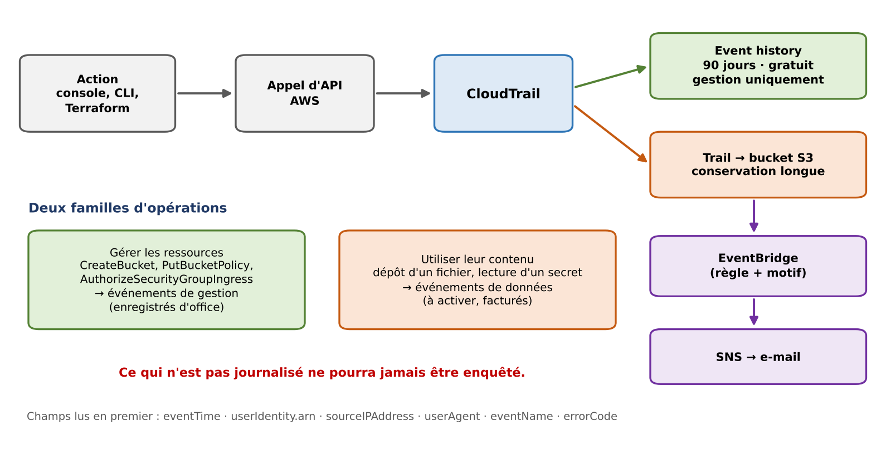
Figure 6 – Du clic au journal, puis de l'événement à l'alerte
À retenir
Ce qui n'est pas journalisé ne pourra jamais être enquêté. Les événements apparaissent avec un délai de 5 à 15 minutes.

Pas à pas – Exercice 4 : « Qui a fait quoi ? »
1 | Lister vos actions qui ont modifié quelque chose.
  aws cloudtrail lookup-events --lookup-attributes AttributeKey=Username,AttributeValue=$U \
  --max-results 50 --query 'Events[?contains(`["CreateSecurityGroup","AuthorizeSecurityGroupIngress","CreateBucket","PutParameter"]`, EventName)].[EventTime,EventName]' --output table
2 | Isoler l'ouverture du port 22 au monde et lire l'événement complet (quand, qui, quelle IP, quel outil).  Repérez eventTime, userIdentity.arn, sourceIPAddress et userAgent.
  aws cloudtrail lookup-events --lookup-attributes AttributeKey=EventName,AttributeValue=AuthorizeSecurityGroupIngress \
  --max-results 20 --query 'Events[].CloudTrailEvent' --output text | head -n 1 | python3 -m json.tool
3 | Élargir à tout le compte : qui a ouvert des règles de groupes de sécurité depuis deux jours ?
  aws cloudtrail lookup-events --lookup-attributes AttributeKey=EventName,AttributeValue=AuthorizeSecurityGroupIngress \
  --max-results 50 --query 'Events[].[EventTime,Username]' --output table
4 | Bonus Azure : consulter votre journal d'activité, puis constater ce qui n'y figure pas.  Les actions de la veille sont toutes disponibles (délai de 5 à 15 min).

Vérifié – documentation AWS CloudTrail
L'Event history est activé par défaut, couvre 90 jours d'événements de gestion et ne montre pas les événements de données ; les événements de données ne sont pas enregistrés par défaut ; pour un suivi continu il faut un trail ou un event data store.

6. Réagir : une méthode, pas de la panique
Réponse à incident (6 étapes)
Qu'est-ce que c'est ? | Un incident de sécurité menace la confidentialité, l'intégrité ou la disponibilité d'un système (clé volée, serveur compromis). La réponse à incident est la méthode pour le traiter.
À quoi ça sert ? | Agir vite et dans le bon ordre, sans effacer les preuves.
Comment ça marche ? | - 1. Préparer (journaux, alertes, procédures) · 2. Identifier (confirmer, délimiter, dater) · 3. Contenir (couper l'accès, garder les preuves) · 4. Enquêter · 5. Éradiquer (retirer la cause, restaurer) · 6. Retour d'expérience (sans blâme).  - Deux règles d'or : contenir d'abord, comprendre ensuite ; désactiver, ne pas supprimer tant que l'enquête n'est pas terminée.
Nuance vérifiée. Le modèle en 6 étapes est pédagogique, inspiré du NIST. Le guide NIST SP 800-61 Rév. 2 décrit 4 phases (préparation ; détection et analyse ; confinement, éradication, récupération ; post-incident). La Rév. 3, finalisée en avril 2025, l'a remplacée et s'aligne sur les fonctions du NIST CSF 2.0.

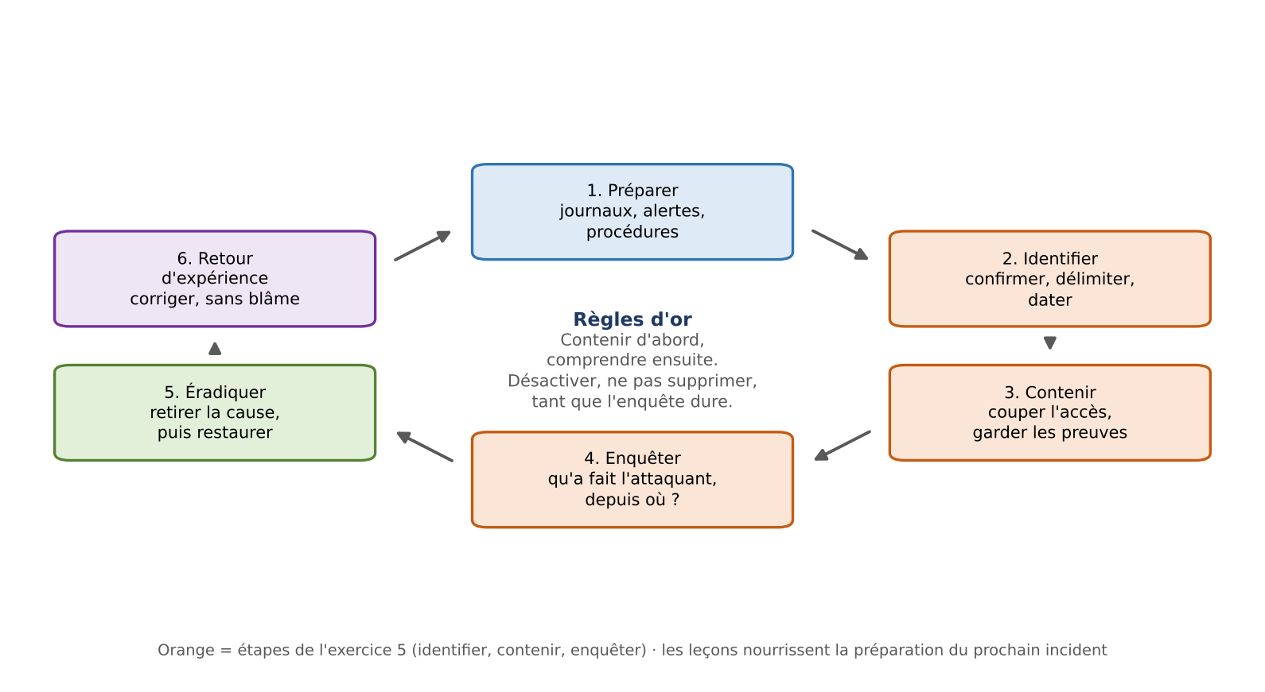
Figure 7 – Le cycle de la réponse à incident
Contenir sans détruire
Qu'est-ce que c'est ? | Empêcher toute nouvelle utilisation de l'accès compromis sans effacer les preuves dont l'enquête a besoin.
À quoi ça sert ? | Stopper l'attaquant tout en gardant la clé et son historique pour comprendre ce qu'il a fait.
Comment ça marche ? | - Désactiver la clé (Inactive) : réversible, conserve la clé et son historique. On ne la supprime qu'à l'étape d'éradication.  - Attacher AWSDenyAll (politique gérée AWS qui refuse tout) : neutralise les autres accès de l'utilisateur.  - Vérifier : l'« attaquant » réessaie et doit recevoir InvalidClientTokenId. Un confinement se prouve, il ne se suppose pas.  - Agir depuis une autre identité, protégée par la MFA, jamais avec l'identité compromise.
Parallèle Azure. La clé d'un compte de stockage ouvre tout son contenu : on la renouvelle (rotation) et l'ancienne valeur cesse de fonctionner.

Pas à pas – Exercice 5 : une clé a fuité (fuite fabriquée, sans danger)
1 | Fabriquer l'attaquant : un utilisateur IAM de test, sans aucun droit, et sa clé.
  V=secu-$U-fuite
  aws iam create-user --user-name $V
  read CLE SEC < <(aws iam create-access-key --user-name $V --query 'AccessKey.[AccessKeyId,SecretAccessKey]' --output text)
  echo $CLE # ne jamais afficher ni stocker le secret
2 | Préparer : l'attaquant découvre à qui est la clé (réussit), puis échoue à lister les buckets.  Utilisez des variables en préfixe de commande : vos propres droits restent intacts.
  AWS_ACCESS_KEY_ID=$CLE AWS_SECRET_ACCESS_KEY=$SEC aws sts get-caller-identity
  AWS_ACCESS_KEY_ID=$CLE AWS_SECRET_ACCESS_KEY=$SEC aws s3 ls # AccessDenied
3 | Contenir : désactiver la clé et attacher AWSDenyAll.
  aws iam update-access-key --user-name $V --access-key-id $CLE --status Inactive
  aws iam attach-user-policy --user-name $V --policy-arn arn:aws:iam::aws:policy/AWSDenyAll
4 | Vérifier : l'attaquant réessaie et reçoit InvalidClientTokenId.
  AWS_ACCESS_KEY_ID=$CLE AWS_SECRET_ACCESS_KEY=$SEC aws sts get-caller-identity
5 | Enquêter : CloudTrail par identifiant de clé (attendre 5 à 15 min ; fin de l'enquête à 13h30).  Relevez les actions de l'attaquant et l'adresse IP source. Bonus Azure : rotation de key1 d'un compte de stockage.
  aws cloudtrail lookup-events --lookup-attributes AttributeKey=AccessKeyId,AttributeValue=$CLE \
  --query 'Events[].[EventTime,EventName,CloudTrailEvent]' --output text | cut -c1-300

Accès sans clé : rôle, identité managée et fédération OIDC
Qu'est-ce que c'est ? | Des solutions qui fournissent des identifiants temporaires qui expirent d'eux-mêmes. La fédération OIDC (OpenID Connect) permet à un pipeline CI/CD de s'authentifier avec un jeton signé.
À quoi ça sert ? | Supprimer le secret à voler : « la meilleure clé d'accès est celle qui n'existe pas ».
Comment ça marche ? | - Instance EC2 / fonction Lambda → rôle IAM attaché. VM / App Service Azure → identité managée. Pipeline CI/CD qui déploie → fédération OIDC.  - Le pipeline présente un jeton signé (« projet X, branche main ») ; STS ou Entra ID vérifie la signature et les conditions du rôle ; le job reçoit des identifiants valables environ une heure.

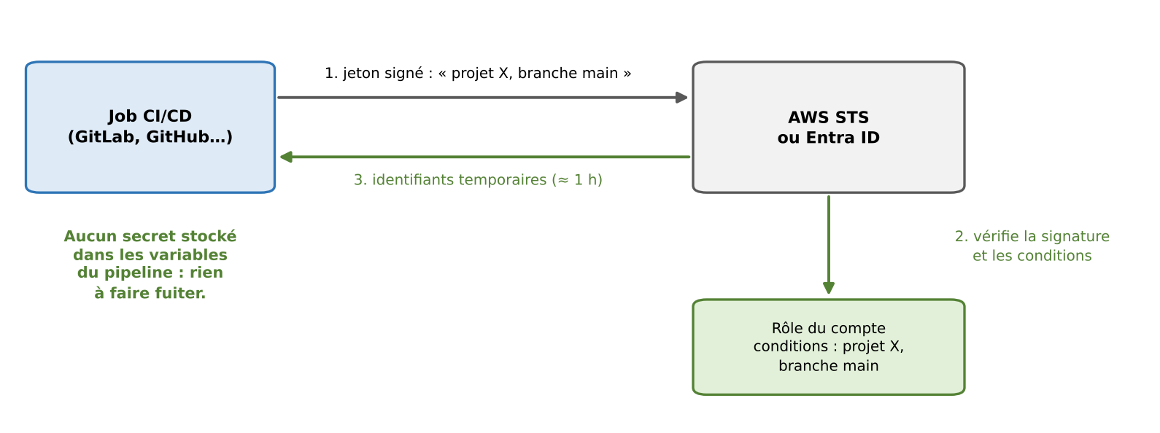
Figure 8 – Fédération OIDC : un pipeline sans aucun secret stocké

7. Surveiller : détecter les menaces et mesurer la posture
GuardDuty
Qu'est-ce que c'est ? | Un détecteur de menaces sans agent ni règle à écrire : il analyse en continu les appels d'API, les requêtes DNS et les flux réseau, et lève des alertes qualifiées (findings).
À quoi ça sert ? | Voir les attaques que personne ne regarde. Une alerte réelle du compte de formation : UnauthorizedAccess:EC2/SSHBruteForce (gravité 2/10 ; une exfiltration serait notée 8).
Comment ça marche ? | - Des robots essaient des mots de passe sur les instances dont le port 22 est ouvert au monde : c'est l'erreur de l'exercice 2, mesurée.  - Une gravité basse ne veut pas dire « rien à faire » : elle révèle une surface d'attaque inutilement large.
Parallèle Azure. Microsoft Defender for Cloud évalue la posture (recommandations, secure score) et, avec ses plans payants, détecte les menaces.

CSPM et CIS AWS Foundations Benchmark
Qu'est-ce que c'est ? | Un CSPM (Cloud Security Posture Management) évalue un compte contre un référentiel reconnu. Le CIS AWS Foundations Benchmark (Center for Internet Security) est un guide de configuration vérifiable, regroupé par thèmes : identités, journalisation, supervision, réseau, stockage.
À quoi ça sert ? | Mesurer l'état de sécurité d'un compte et prioriser les corrections ; fournir une preuve rejouable pour un audit.
Comment ça marche ? | - L'audit express de la démo = 10 contrôles en lecture seule. Résultat mesuré : 2 à 3 contrôles conformes sur 10. Un score est un thermomètre, pas une note : on priorise par gravité et par effort.  - À grande échelle : AWS Security Hub, Prowler (libre), Defender for Cloud (centaines de contrôles).

Contrôle CIS (v3.0) | Contenu | Pourquoi
1.10 | MFA pour tous les utilisateurs console | Sinon un compte ne tient qu'à son mot de passe.
3.1 | Un trail CloudTrail multi-régions | Sans lui : 90 jours seulement, aucune alerte.
2.1.4 | Blocage de l'accès public S3 au niveau du compte | Protège tous les buckets d'un coup.
5.2 | Aucun groupe n'ouvre SSH (22) à tout Internet | GuardDuty vient de montrer pourquoi.

Vérifié – numérotation
Les numéros CIS changent selon la version du benchmark (par exemple, l'interdiction du SSH ouvert est 4.1 dans la v1.2 et 5.2 dans la v3.0 ; le trail multi-régions est 2.1 en v1.2 et 3.1 en v3.0). Citez toujours la version utilisée.

Méthode – Rédiger le rapport d'audit (10 minutes, en binôme)
1 | Donner le score global (contrôles conformes sur 10).
2 | Retenir les 3 constats prioritaires, chacun avec : risque concret, correction, effort.
3 | Identifier un constat acceptable dans une formation et expliquer pourquoi.
4 | Ne rien corriger : les réglages du compte appartiennent à son responsable. Tout est en lecture seule et rejouable.

8. Conformité : elle ne se déclare pas, elle se prouve
Être conforme, c'est respecter un référentiel. L'auditeur demande des preuves, et c'est l'administrateur cloud qui les produit. Une preuve automatique (un script, un journal, un rapport daté) vaut mieux qu'une capture d'écran : elle se rejoue à l'identique à chaque audit.
RGPD (Règlement général sur la protection des données, 2018)
Qu'est-ce que c'est ? | Le règlement européen qui encadre le traitement des données personnelles des personnes situées dans l'Union européenne. Une donnée personnelle permet d'identifier une personne : nom, e-mail, identifiant, adresse IP.
À quoi ça sert ? | Protéger les personnes et obliger les organismes à savoir où sont les données, qui y accède et combien de temps on les garde.
Comment ça marche ? | - Vos journaux en contiennent (identité et adresse IP dans un événement CloudTrail) : durée de conservation justifiée, accès restreint.  - Localisation : la région est un paramètre ; le RGPD encadre les transferts hors UE.  - Rôles : votre entreprise est responsable de traitement ; AWS ou Microsoft est sous-traitant, lié par contrat.  - Violation de données : notification à la CNIL dans les meilleurs délais et si possible 72 h au plus tard après en avoir pris connaissance (art. 33), en plusieurs temps si nécessaire ; au-delà de 72 h, il faut expliquer les motifs du retard. Sans journaux, impossible de dire ce qui a fui.
Vérifié – CNIL. La CNIL définit la violation comme une perte de disponibilité, d'intégrité ou de confidentialité de données personnelles, accidentelle ou illicite. Le rôle de l'administrateur n'est pas juridique : savoir, et pouvoir le montrer.

ISO 27001
Qu'est-ce que c'est ? | La norme internationale de management de la sécurité de l'information : une organisation certifiée prouve qu'elle identifie ses risques, applique des mesures, les mesure et s'améliore.
À quoi ça sert ? | Donner confiance aux clients et aux partenaires par une certification d'organisation.
Comment ça marche ? | - L'auditeur demande à l'admin cloud : la revue des accès (qui est administrateur, est-ce encore justifié ?), les journaux (tracés, protégés, conservés combien de temps ?), la gestion des changements (comment une modification arrive en production ?).

SecNumCloud (ANSSI)
Qu'est-ce que c'est ? | Une qualification délivrée par l'ANSSI (Agence nationale de la sécurité des systèmes d'information) à une offre cloud, selon un référentiel d'exigences créé en 2016.
À quoi ça sert ? | Choisir une offre qualifiée quand le contexte l'exige : données sensibles de l'État, nombreux marchés publics. Elle apporte des exigences renforcées et une protection contre les lois extra-européennes (par exemple le Cloud Act américain).
Comment ça marche ? | - Une offre est évaluée par un centre d'évaluation agréé, puis qualifiée par l'ANSSI. Sont éligibles les services IaaS, PaaS, SaaS et CaaS.  - La version de référence citée par l'ANSSI est la 3.2 (8 mars 2022) ; vérifiez toujours sur cyber.gouv.fr le référentiel et la liste des services qualifiés en vigueur.
Piège. Être hébergé en France ne suffit pas : les régions standard d'AWS et d'Azure, même à Paris, ne sont pas qualifiées SecNumCloud (d'après le support). Autre piège : « données à Paris » ne signifie ni RGPD acquis, ni SecNumCloud.

Référentiel | Nature | Pour l'admin cloud
RGPD | Loi européenne sur les données personnelles | Où sont les données, qui y accède, combien de temps.
ISO 27001 | Norme internationale ; certification d'une organisation | Fournir les preuves : revue des accès, journaux, changements.
SecNumCloud | Qualification ANSSI d'une offre cloud | Choisir une offre qualifiée quand le contexte l'exige.
CIS Benchmarks | Guides de configuration vérifiables | Contrôler le compte, comme l'audit express.

9. DevSecOps et alertes automatiques : refuser l'erreur avant le déploiement
DevSecOps et shift-left
Qu'est-ce que c'est ? | Le shift-left (« décaler vers la gauche ») consiste à placer les contrôles de sécurité le plus tôt possible. Le DevSecOps les fait tourner automatiquement à chaque changement, dans le pipeline, comme les tests.
À quoi ça sert ? | Les erreurs corrigées à la main hier (port 22 ouvert, bucket) auraient pu être refusées avant d'exister.
Comment ça marche ? | - Trois familles de scans, deux outils libres : mauvaises configurations du code Terraform (checkov, trivy) ; secrets oubliés dans un dépôt (trivy) ; vulnérabilités connues (CVE) des images de conteneurs (trivy).  - Dans un pipeline, on bloque sur tout secret et sur les failles critiques corrigeables. Un secret trouvé dans un dépôt est compromis : on le révoque d'abord.  - Exemple de test : python:3.8-slim-buster (Debian 10, fin de vie) a compté 138 vulnérabilités dont 2 critiques, contre 7 pour python:3.13-alpine (mesure de test ; les nombres évoluent chaque jour).

Alertes automatiques (EventBridge, SNS)
Qu'est-ce que c'est ? | EventBridge filtre les événements avec un motif (par exemple « ouverture d'un port à 0.0.0.0/0 ») ; SNS prévient les abonnés par e-mail ; une Lambda peut corriger automatiquement.
À quoi ça sert ? | Un journal que personne ne lit ne protège personne : il faut être prévenu.
Comment ça marche ? | - AWS : appel d'API → trail CloudTrail → EventBridge → SNS → e-mail. Alerte GuardDuty → EventBridge → Lambda (correction).  - Azure : journal d'activité → alerte (condition) → groupe d'actions → e-mail, SMS, webhook ; Defender for Cloud → alertes de sécurité.  - Sans trail, EventBridge ne reçoit pas les appels d'API : une raison de plus pour le contrôle CIS 3.1. Une bonne alerte est rare et actionnable : trop d'alertes et plus personne ne les lit.

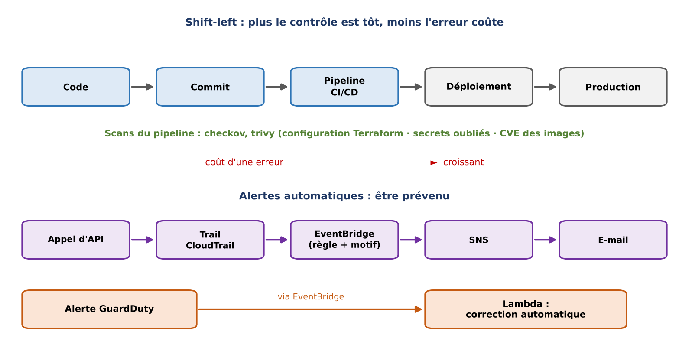
Figure 9 – Contrôler tôt (shift-left) et être prévenu (alertes)

10. Nettoyage obligatoire (10 minutes, avant de partir)
Une ressource oubliée coûte de l'argent et élargit la surface d'attaque. On supprime tout ce qu'on a créé et uniquement cela : chaque ressource visée porte votre nom. Chaque partie se termine par une vérification qui doit afficher OK ; les blocs sont rejouables sans risque.
Pas à pas – Nettoyage AWS (variables de départ du chapitre 0 à coller d'abord)
1 | Se rendre ses droits (si le bloc « attaquant » a remplacé vos identifiants).
  unset AWS_ACCESS_KEY_ID AWS_SECRET_ACCESS_KEY AWS_SESSION_TOKEN
2 | Supprimer l'utilisateur de test et ses clés.
  V=secu-$U-fuite
  for K in $(aws iam list-access-keys --user-name $V --query 'AccessKeyMetadata[].AccessKeyId' --output text); do aws iam delete-access-key --user-name $V --access-key-id $K; done
  aws iam detach-user-policy --user-name $V --policy-arn arn:aws:iam::aws:policy/AWSDenyAll
  aws iam delete-user --user-name $V
3 | Supprimer le secret, le bucket et son contenu, puis le groupe de sécurité.
  aws ssm delete-parameter --name /secu/$U/mdp
  aws s3 rb s3://$B --force
  SG=$(aws ec2 describe-security-groups --filters Name=group-name,Values=secu-$U-sg --query 'SecurityGroups[0].GroupId' --output text)
  aws ec2 delete-security-group --group-id $SG
4 | Vérifier : aucune ressource à votre nom ne doit rester.  Azure (si bonus) : supprimer le NSG et le compte de stockage ; votre groupe de ressources est conservé.
  aws iam get-user --user-name secu-$U-fuite 2>&1 | grep -q NoSuchEntity && echo 'OK : utilisateur supprimé'
  aws s3api head-bucket --bucket $B 2>&1 | grep -q 404 && echo 'OK : bucket supprimé'

11. Fiche mémo des deux jours
Thème | Réflexe à emporter
Responsabilité | Les incidents réels sont des configurations côté client ; identités, réseau, données et secrets restent toujours à vous.
IAM | Refus par défaut ; un Deny gagne toujours ; le moindre privilège se prouve (Access Analyzer, simulateur).
Accès | MFA pour les humains, rôles pour les applications : pas de clé longue durée.
Réseau | Deny by default ; jamais le port 22 ouvert au monde ; mieux : pas de port du tout (Session Manager).
Données | Chiffrées au repos et en transit, fermées au public par un garde-fou, partagées par URL présignée courte.
Secrets | Dans un coffre, lus par une identité (rôle IAM, identité managée), jamais avec une clé.
Journaux | CloudTrail / journal d'activité ; événements de données à activer ; ce qui n'est pas journalisé ne s'enquête pas.
Incident | Contenir d'abord, désactiver sans supprimer, prouver le confinement, enquêter par identifiant de clé.
Surveillance | GuardDuty pour les menaces, CIS pour la posture ; un score est un thermomètre.
Conformité | RGPD (72 h CNIL), ISO 27001 (preuves), SecNumCloud (offre qualifiée) ; Paris ≠ conforme.
DevSecOps | Scanner tôt (checkov, trivy) ; un secret trouvé est compromis, on le révoque d'abord.

Le réflexe final
On ne protège que ce que l'on voit, et on ne prouve que ce que l'on mesure. Et la meilleure clé d'accès reste celle qui n'existe pas.

12. Quiz corrigé

Jour 1
Question | Réponse attendue
Q1. Vrai ou faux : avec RDS ou Lambda, la configuration des accès est à la charge du fournisseur. | Faux. Le fournisseur gère la plateforme, mais identités et accès, configuration du service, données et secrets restent au client : la frontière se déplace, elle ne disparaît pas.
Q2. Le simulateur répond implicitDeny pour s3:PutObject. Signification ? | Aucune instruction n'autorise cette action : elle est refusée par défaut (ce n'est pas un Deny explicite).
Q3. Access Analyzer signale PASS_ROLE_WITH_STAR_IN_RESOURCE. Risque ? | iam:PassRole sur * permet de confier n'importe quel rôle à un service, y compris un rôle administrateur : escalade de privilèges.
Q4. SSH ouvert à 0.0.0.0/0 : pourquoi dangereux ? Alternative ? | Terminal administrateur exposé à tout Internet, sondé par des robots (force brute). Alternatives : Session Manager, EC2 Instance Connect Endpoint, Azure Bastion.
Q5. Bucket chiffré AES256 : protégé s'il devient public ? Quel mécanisme l'empêche ? | Non : S3 déchiffre pour quiconque peut lire. Le blocage de l'accès public (garde-fou, bucket ou compte) l'empêche.
Q6. Comment une application lit-elle un secret Parameter Store sans clé stockée ? | Par un rôle IAM attaché à la ressource : identifiants temporaires, droits ssm:GetParameter + kms:Decrypt, valeur gardée en mémoire.

Jour 2
Question | Réponse attendue
Q1. Qu'apporte un trail vers S3 en plus de l'historique de 90 jours ? (deux apports) | La conservation longue et les alertes automatiques (EventBridge) ; aussi la couverture multi-régions et organisation, et les événements de données.
Q2. Dépôt d'un fichier Azure absent du journal d'activité : pourquoi ? Équivalent AWS ? | Le journal d'activité couvre le plan de contrôle ; le dépôt est une opération de plan de données (journaux de ressource à activer). AWS : les événements de données CloudTrail, à activer.
Q3. Clé fuitée : pourquoi désactiver plutôt que supprimer ? Preuve du confinement ? | Désactiver est réversible et conserve clé et historique pour l'enquête. On prouve en faisant réessayer l'attaquant : InvalidClientTokenId.
Q4. Meilleure protection contre la fuite d'une clé ? Solutions EC2, VM Azure, pipeline CI/CD. | Ne pas avoir de clé longue durée. EC2 : rôle IAM ; VM Azure : identité managée ; pipeline vers AWS : fédération OIDC.
Q5. Alertes GuardDuty SSHBruteForce : sens, cause, correction ? | Des robots tentent des mots de passe sur SSH ; cause : port 22 ouvert à 0.0.0.0/0 ; correction : fermer ou restreindre en /32, mieux Session Manager.
Q6. « Données à Paris donc RGPD et SecNumCloud » : juste / faux ? | Juste : la région est un paramètre qui aide pour les transferts RGPD. Faux : conformité = preuves et organisation, et les régions standard AWS/Azure ne sont pas qualifiées SecNumCloud.

13. Vérification : sources officielles et nuances relevées
Sujet | Source consultée | Ce qui est confirmé / nuancé
Responsabilité partagée | AWS – Shared Responsibility Model ; AWS Well-Architected (Security Pillar) | Confirmé : sécurité « of » (AWS) et « in » (client) the cloud ; la part du client dépend des services choisis.
IAM | AWS – IAM Security best practices | Confirmé : rôles et identifiants temporaires, MFA, moindre privilège, Access Analyzer. Nuance : les politiques gérées AWS ne sont pas forcément au moindre privilège.
CloudTrail | AWS – How CloudTrail works ; Working with event history | Confirmé : 90 jours, événements de gestion seulement, données non enregistrées par défaut. Nuance : CloudTrail Lake n'accepte plus de nouveaux clients depuis le 31 mai 2026 selon une source tierce ; vérifier chez AWS.
S3 | AWS – Default encryption ; FAQ | Confirmé : SSE-S3 par défaut depuis le 5 janvier 2023 ; non désactivable. Mise à jour : AWS indique aussi l'appliquer aux buckets existants sans chiffrement configuré.
Réponse à incident | NIST SP 800-61 Rév. 3 (avril 2025) | Nuance : la Rév. 3 remplace la Rév. 2 (4 phases) et s'aligne sur le CSF 2.0 ; le modèle en 6 étapes du cours est une adaptation pédagogique.
Azure | Microsoft – modèle de responsabilité partagée, identités managées, Key Vault | Confirmé : Microsoft sécurise la plateforme ; identités managées recommandées avec RBAC et Key Vault.
CIS | CIS AWS Foundations Benchmark ; AWS Security Hub | Confirmé : thèmes identités, journalisation, supervision, réseau, stockage. Nuance : la numérotation varie selon la version (v1.2, v1.4, v3.0, v5.0).
RGPD | CNIL – Notifier une violation de données personnelles ; art. 33 RGPD | Confirmé : 72 h après la prise de connaissance, notification possible en plusieurs temps, motifs du retard à expliquer.
SecNumCloud | ANSSI (cyber.gouv.fr) – référentiel et FAQ | Confirmé : qualification ANSSI créée en 2016, version 3.2 du 8 mars 2022 ; la liste des services qualifiés évolue, vérifier le catalogue officiel.

Limites de cette vérification
- Certains chiffres viennent du support et de mesures de test (55/80 groupes ouverts, 2 à 3 contrôles sur 10, 138 vulnérabilités) : ils illustrent un ordre de grandeur et ne sont pas des données officielles.
- Les tarifs (Secrets Manager) et les versions de référentiels évoluent : confirmez-les sur les pages officielles avant un usage professionnel. Ce cours est un support de formation, pas un avis juridique ou de conformité.

Liens à consulter : aws.amazon.com/compliance/shared-responsibility-model · docs.aws.amazon.com/IAM/latest/UserGuide/best-practices.html · docs.aws.amazon.com/awscloudtrail · docs.aws.amazon.com/AmazonS3/latest/userguide/default-bucket-encryption.html · csrc.nist.gov/projects/incident-response · cnil.fr/fr/notifier-une-violation-de-donnees-personnelles · cyber.gouv.fr/enjeux-technologiques/cloud · cisecurity.org (CIS AWS Foundations Benchmark).

